

**ОТЧЕТ О ВЫПОЛНЕНИИ**

**практической работы № 11**

Выполнил: ст.гр. ИСП 9-23

Федулкин Максим Юрьевич

Специальность: 09.02.07

Информационные системы и программирование

Проверил: преподаватель Кумскова И.А.

Москва

2022

**Тема:** Формирование и использование текстовых файлов.

**Цель задания:**

1. Освоение ввода исходных данных из текстового файла.

2. Обработка введенных текстов.

3. Вывод результатов в рабочий текстовый файл.

4. Ввод данных из рабочего текстового файла.

**Задание 1. Вариант 10.**  
Разработать консольное приложение, осуществляющее работу со строковыми данными. В каждом варианте задания исходным является файл с текстом. Выделить из исходного текста части текста в круглых скобках вместе со скобками; вложенных скобок нет. Определить количество таких частей текста и в каждом из них количество русских букв, латинских букв и цифр.

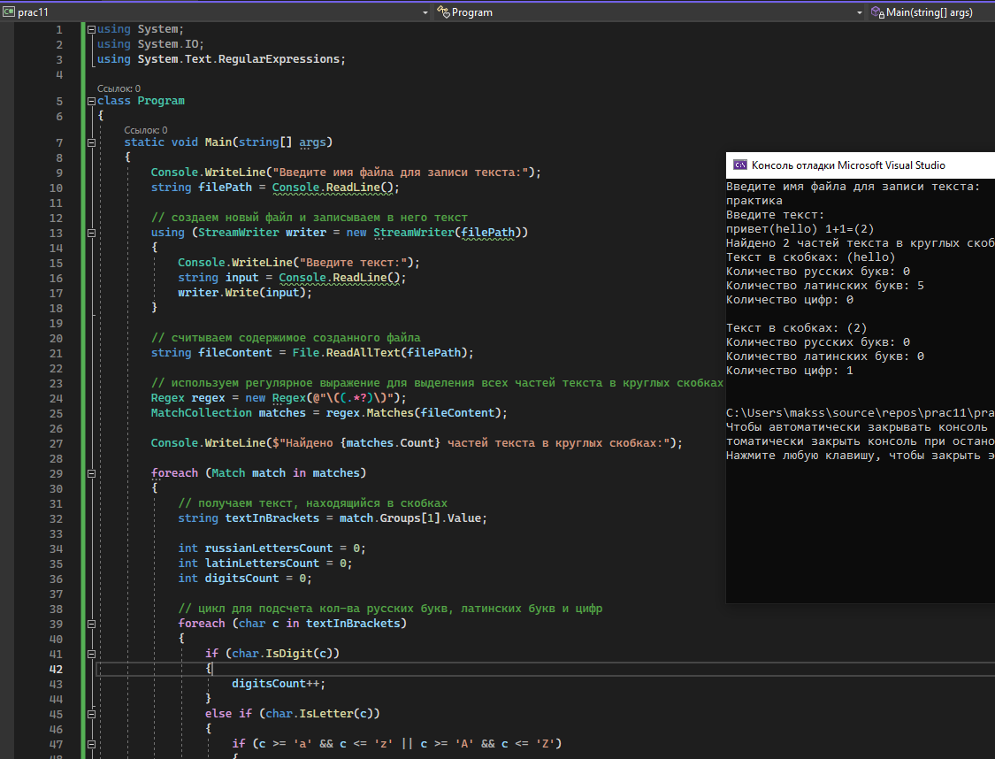

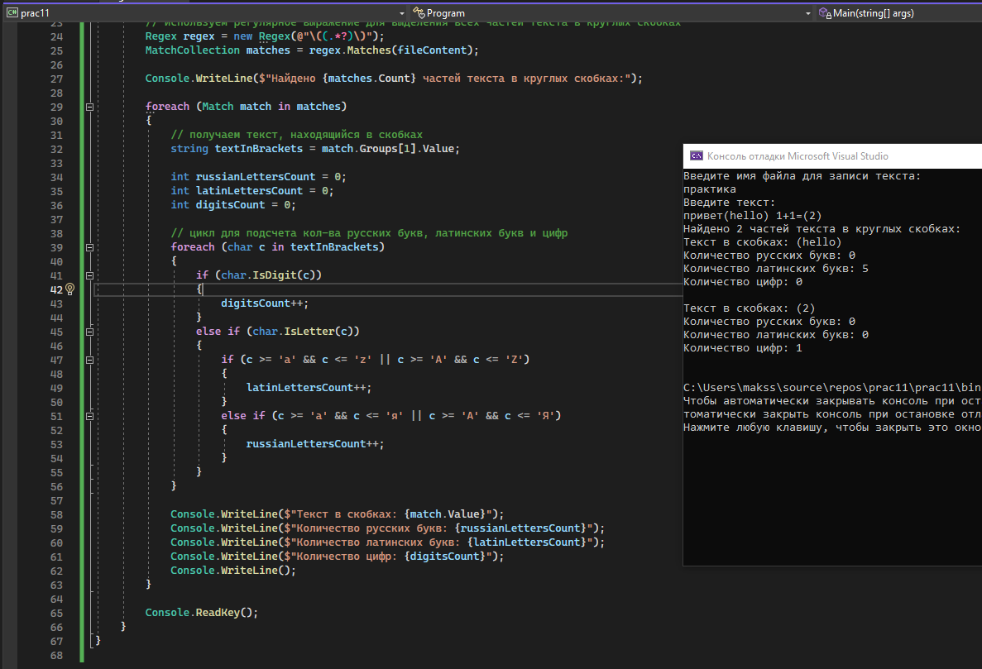

Задание 2.

Разработать консольное приложение для обработки матриц в соответствии с вариантом задания. В каждом варианте задания исходным является файл с элементами матрицы. Необходимо считать исходные данные, вывести их на экран для просмотра и выполнить обработку. Результат обработки вывести на экран и в файл. Вычислить сумму элементов массива Х(N), удовлетворяющих условию Xi>M, где М=махX-minX.

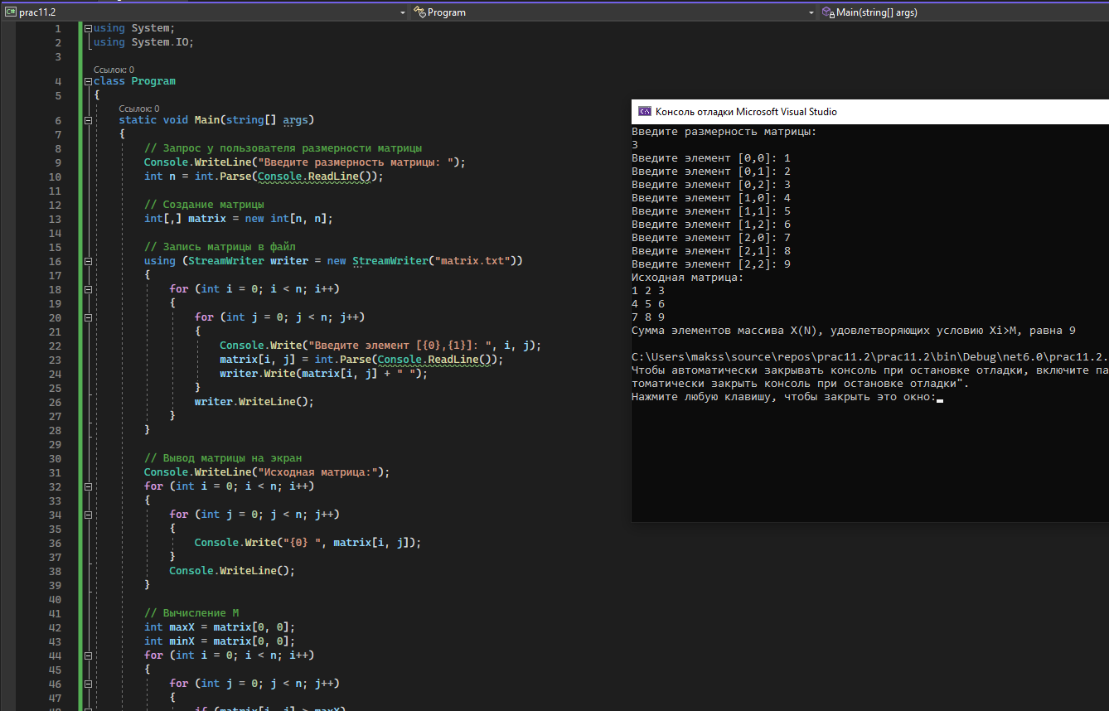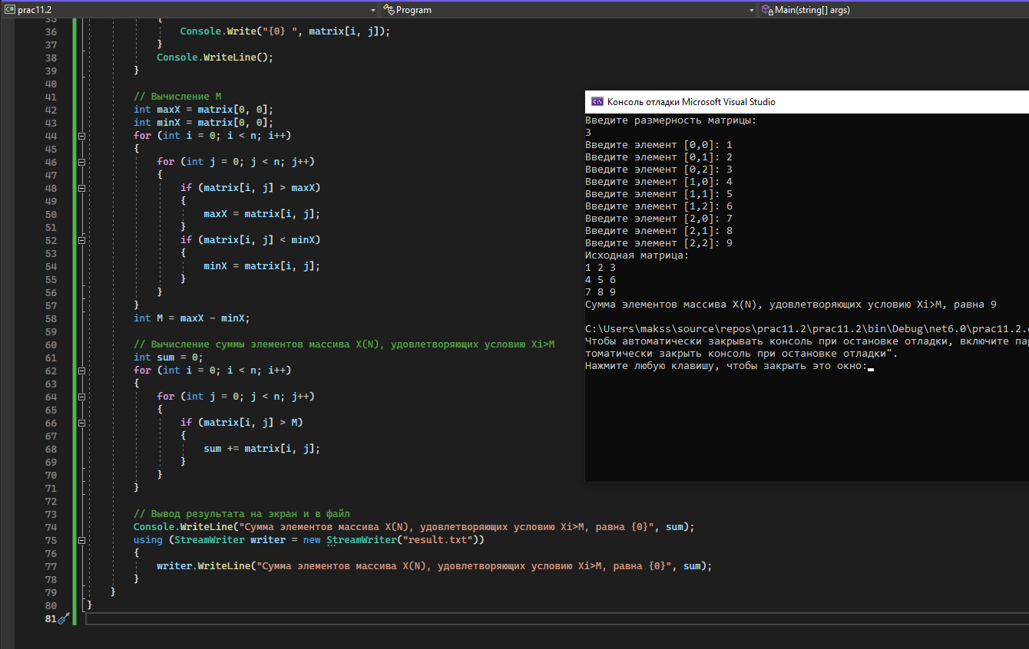

**Контрольные вопросы**  
1. Типы файлов, определенные в C#.

* Текстовые файлы (Text files)
* Бинарные файлы (Binary files)
* Файлы XML (XML files)
* Файлы JSON (JSON files)
* Файлы конфигурации (Configuration files)
* Файлы ресурсов (Resource files)
* Файлы изображений (Image files)
* Файлы звуков (Audio files)
* Файлы видео (Video files)
* Файлы баз данных (Database files)
* Файлы логов (Log files)

2. Процедура открытия файла с удалением информации, ранее записанной в файл.

* Для открытия файла с удалением информации, ранее записанной в файл, можно использовать следующую процедуру в C#:

File.WriteAllText("path/to/file", string.Empty);

3. Процедура добавления записей в файл.

* Для добавления записей в файл можно использовать следующую процедуру в C#:

using (StreamWriter sw = File.AppendText("path/to/file"))

{

sw.WriteLine("New record");

}

4. Какие классы предназначены для работы с текстовыми файлами?

В C# для работы с текстовыми файлами предназначены следующие классы:

* StreamReader
* StreamWriter
* File
* FileInfo
* TextReader
* TextWriter

5. Отличие статических методов от динамических

Статические методы в C# могут быть вызваны без создания экземпляра класса, доступны на уровне класса и обычно используются для выполнения общих задач. Динамические методы требуют создания экземпляра класса для их вызова, доступны на уровне экземпляра класса и используются для выполнения действий, зависящих от состояния объекта. Разница также в том, что статические методы не могут быть переопределены в производных классах, в то время как динамические методы могут быть переопределены.